Copyright ©2021-2099 ZixuanLiu. All rights reserved

第二次上机实验：

实验要求：

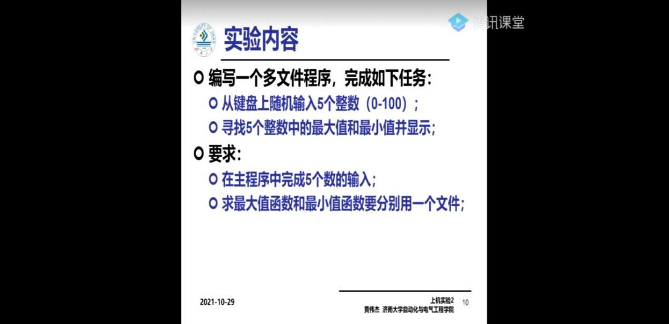

程序代码：

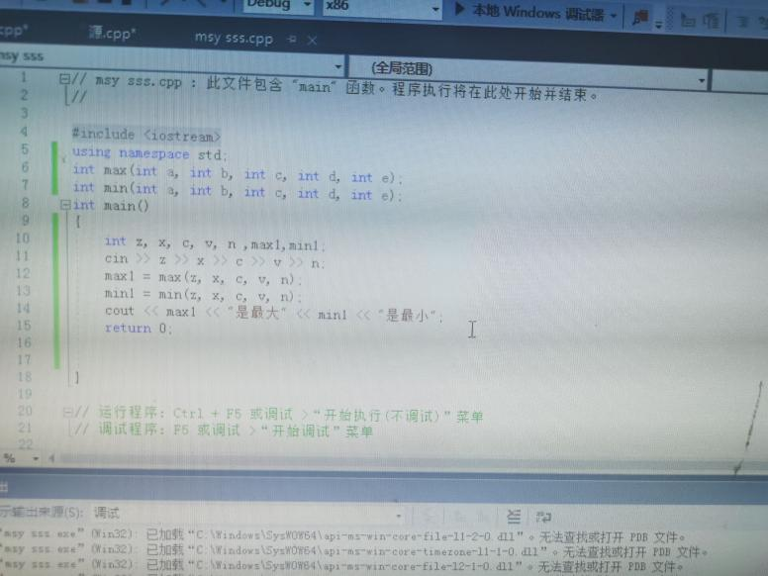

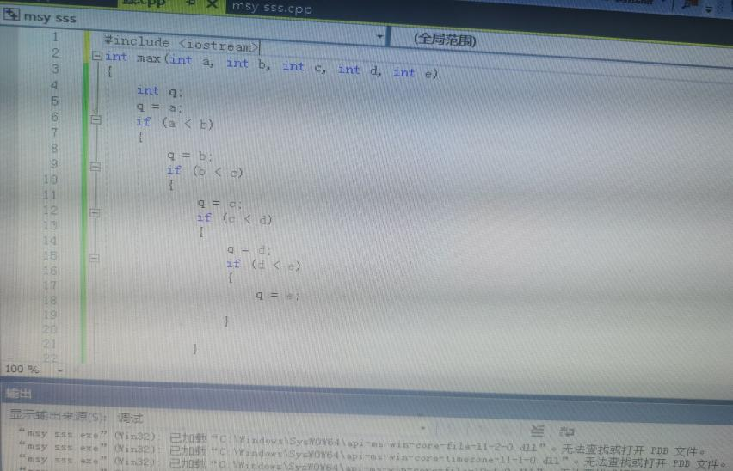

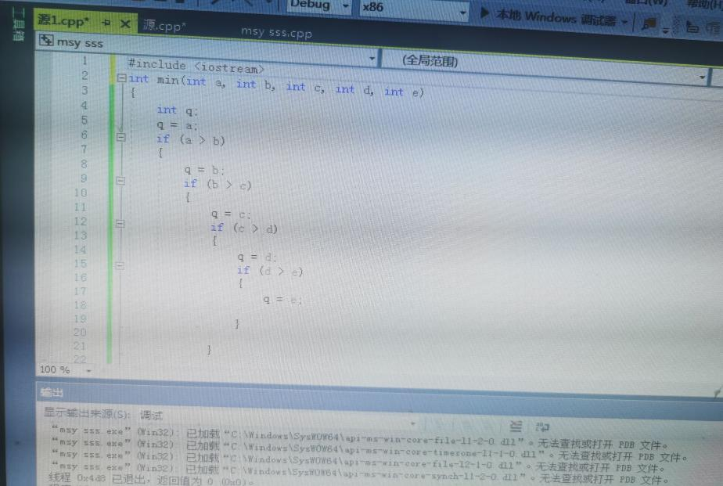

实验结果：

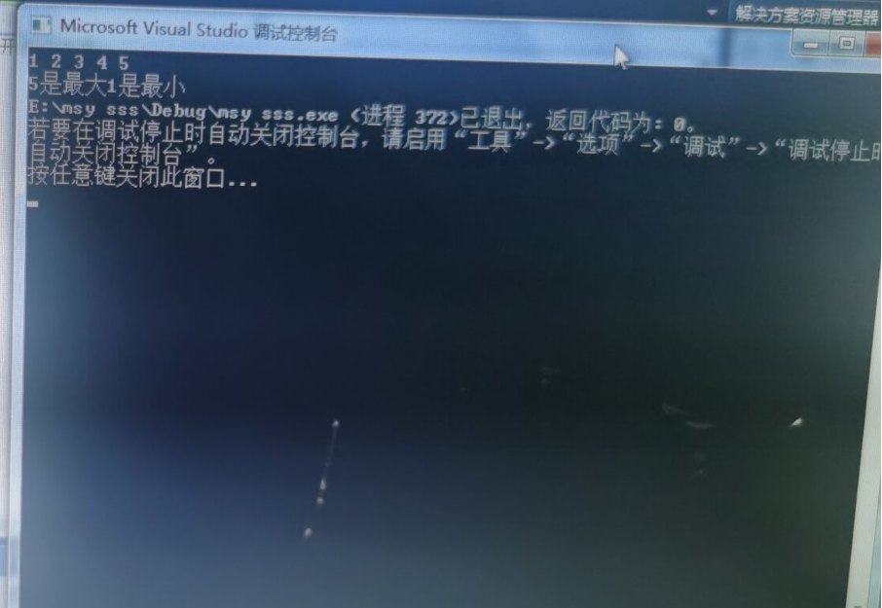

实验总结：

学习编写了多文件程序，学习解决了输入程序问题；把程序分部编写达成最终目的，让程序更加清晰明确。